Развлекательное мероприятие для детей старшего дошкольного возраста, изучающих английский язык.

День благодарения, который отмечают в четвёртый четверг ноября

Цель: Продолжать знакомить детей с изучаемого языка, с историей цивилизации в Северной Америке периода Нового времени; разучивать песни и рифмовки на английском языке; создавать веселое, радостное настроение.
Реквизит:
• 2—3 тыквы и кегли;
• шапочки Turkey;
• головной платок;
• муляжи овощей и 2 корзины
• картонный корабль
- фасоль и 2 миски
- Волшебник времени

Ход праздника
Зал украшен натюрмортами с фруктами и овощами, осенними листьями, букетами сухих цветов. Педагог приглашает детей в зал, приветствует их и знакомит с историей праздника.
Преподаватель. Сегодня Thanksgiving Day — День Благодарения — традиционный американский праздник. У него очень интересная история. В 1620 году религиозная община пуритан переправилась через Атлантический океан. Английский король прогнал их из страны, поэтому им ничего не оставалось, как сесть на корабль с красивым названием Mayflower— «Майский цветок» — и отправиться в Америку. Через 67 дней после отплытия "Мэйфлауэр" пристал к североамериканскому берегу в заливе Массачусетс.
Первая зима в Америке была полна трудностей для переселенцев. Они прибыли слишком поздно, чтобы вырастить богатый урожай. Более того, половина колонии умерла от болезней.
А что произошло дальше, мы с вами узнаем, если перенесёмся с Волшебником времени в XVII век. Давайте совершим увлекательное путешествие в Новый Свет и увидим историю праздника своими глазами.
На корабле, который вырезан из картона, собирается группа ребят. Один гребет ручкой, изображая, что все плывут на корабле.
Представьте, что вы – те самые бледнолицые переселенцы.
Следующей весной индейцы из племени ирокезов пришли на помощь поселенцам, научили их выращивать кукурузу. Индейцы показали им, как выращивать другие овощи и как охотиться и ловить рыбу. А вот и они сами!
Появляется племя индейцев.
Вождь Indian. My name is Joe. Я – вождь индейского племени ирокезов. Мы пришли к вам на помощь. Присоединяйтесь к нам, и мы научим вас всему, что умеем и что помогает нам выживать на этой земле.
Я научу вас ловить сетями рыбу.
Проводится игра Fishing.
Выбираются двое ребят — «ловцов». Они держат «рыбацкую сеть» — большой головной платок — за концы и поднимают руки вверх. Под сетью пробегают «рыбы» — остальные дети. Все хором произносят рифмовку:
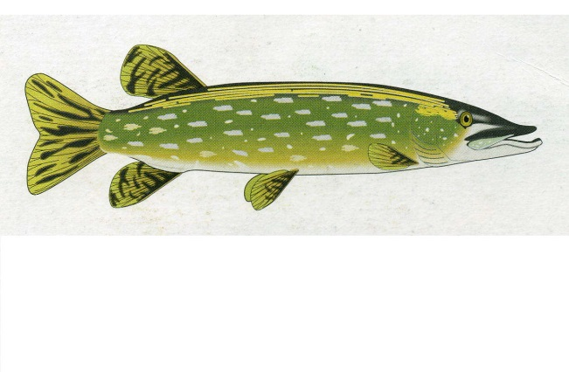
Fish is tasty,
Fish is fat,
Fish is here —
In my net.
По окончании рифмовки «ловцы» накрывают платком того ребенка, который в этот момент пробегает между ними. Пойманный заменяет одного из «ловцов». Игра продолжается.
Вождь Indian. Теперь вы умеете ловить рыбу.
Индианка. Пропитание нам даёт не только лес и река. Очень давно наши предки научились обрабатывать землю и сажать овощи. Новыми для пилигримов стали кукуруза, тыква и фасоль. Давайте учиться собирать урожай!
Проводится эстафета Havest.
Дети делятся на две команды. У каждой команды корзинка, в которую нужно собирать урожай. На финише на столике лежит комплект овощей. По команде игроки (по одному) бегут к столу, выбирают овощ, бегом возвращаются к команде и кладут «урожай» в корзинку. (По окончании игры оценивается скорость и «качество сбора урожая».
Педагог хвалит детей за скорость, внимательность и слаженность.
Преподаватель. Итак, дружелюбные индейцы научили нас ловить рыбу и сажать овощи. Осенью урожай оказался таким богатым, что пилигримы решили устроить пир. Конечно же, на праздник они пригласили индейцев.
Вождь Indian. А индейцы принесли свое угощение — индейку. Пилигримы еще никогда не видели индейку — в Англии в то время эта птица не водилась.
Дети поют песню What did the Chicken say?

What did the Chicken Say?

I
— What did the chicken say
— On Thanksgiving Day?
- What did the chicken say
- On Thanksgiving Day?
- The chicken said: Hey!
- I'm glad I'm not a Turkey,
- I'm glad I'm not a Turkey,
- On Thanksgiving Day.

II
What did the rabbit say...

III
- What did the Turkey say
- On Thanksgiving Day?
- What did the Turkey say
- On Thanksgiving Day?
- The Turkey said: Hey!
- It is tough to be a Turkey,
- It is tough to be a Turkey,
- On Thanksgiving Day.

Индианка. Вы, ребята, конечно, понимаете, почему индейка считает, что в День Благодарения трудно быть индейкой. Нужно быть очень ловкой, чтобы тебя не поймали!
Проводится игра Catch the turkey.
Игроки медленно двигаются по кругу, держась за руки и подняв их вверх. «Индейка» (или несколько «индеек») свободно перемещается внутри круга наружу и обратно. Игроки произносят рифмовку:
- Hooray! Hooray!
Thanksgiving Day!
Turkey, turkey, run away!
We are cooking soup today!
Затем игроки опускают руки и те «индейки», которые оказались внутри круга, выбирают себе замену из числа «ловцов», а сами встают в круг.
Игра повторяется несколько раз, пока все не побывают «индейками».
Преподаватель. Индейка стала самым лучшим угощением на этом празднике.
Пир, который устроили пилигримы, длился три дня. Люди наслаждались вкусной едой и благодарили Бога за то, что он дал им столько даров. С тех пор американцы отмечают этот праздник каждый год, в четвертый четверг ноября, и называют Днем Благодарения.
Вождь Indian. А теперь вам пора вернуться в настоящее и посмотреть, как же отмечают этот праздник сегодня?
Преподаватель: В День благодарения члены семьи собираются в доме старшего родственника, даже если они живут далеко. Всё выражают благодарность за все хорошее, что у них есть. Блюда, которые были на первом празднике благодарения, стали традиционными. Традиционный обед в День благодарения состоит из жареной индейки, фаршированной хлебом с пряностями, клюквенного желе, картофельного пюре, тыквенного пирога. На обед в День благодарения обычно собираются члены семьи и друзья. Не обходится без традиционных игр, например «Тыквенный боулинг» или «Кидание фасоли».
Сейчас я предлагаю разделиться на две команды и устроить соревнования в День благодарения.
«Кидание фасоли»
Для этой игры вам понадобятся 5 больших сухих фасолин на каждого игрока и 2 глубокие миски. Поделите детей на две команды. Раздайте каждому ребенку по 5 фасолин. На определенном расстоянии друг от друга поставьте два стула для каждой команды (расстояние между стульями определите сами, исходя из возраста детей). На один стул поставьте миску. По вашей команде дети по одному садятся на пустой стул (напротив стула с миской) и кидают фасолины по одной в миску. После того, как все дети кинули свои фасолины, вы подсчитываете количество фасолин в каждой миске и определяете команду-победителя.

Тыквенный Боулинг.
У стены расставляются кегли, игроки выстраиваются на линию друг за другом. Они по очереди катают тыквы в сторону кегль, стараясь сбить все. Количество сбитых кегль засчитывается в командный счёт.
Преподаватель: Я думаю, сегодня все погрузились в атмосферу праздника День Благодарения. Не забывайте и вы быть благодарными вашим родным и близким, умейте прийти и оказать помощь тем, кто в ней нуждается, не оставайтесь в стороне. На этом наш праздник подходит к концу, но на память мне хотелось бы оставить вашей группе небольшой сувенир.
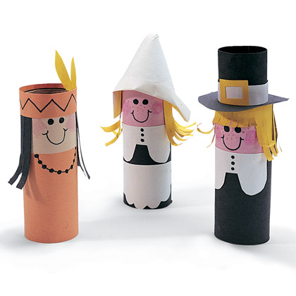
Исполняется песня The Bye Bye Song (Tiny Talk: Songbook by Carolyn Graham — Oxford: Oxford University Press, 1999).
Bye, bye. See you tomorrow.
Bye, bye. See you tomorrow.
Bye, bye. See you tomorrow.
Bye, bye. Bye, bye.

Педагог благодарит Индейцев за помощь.

